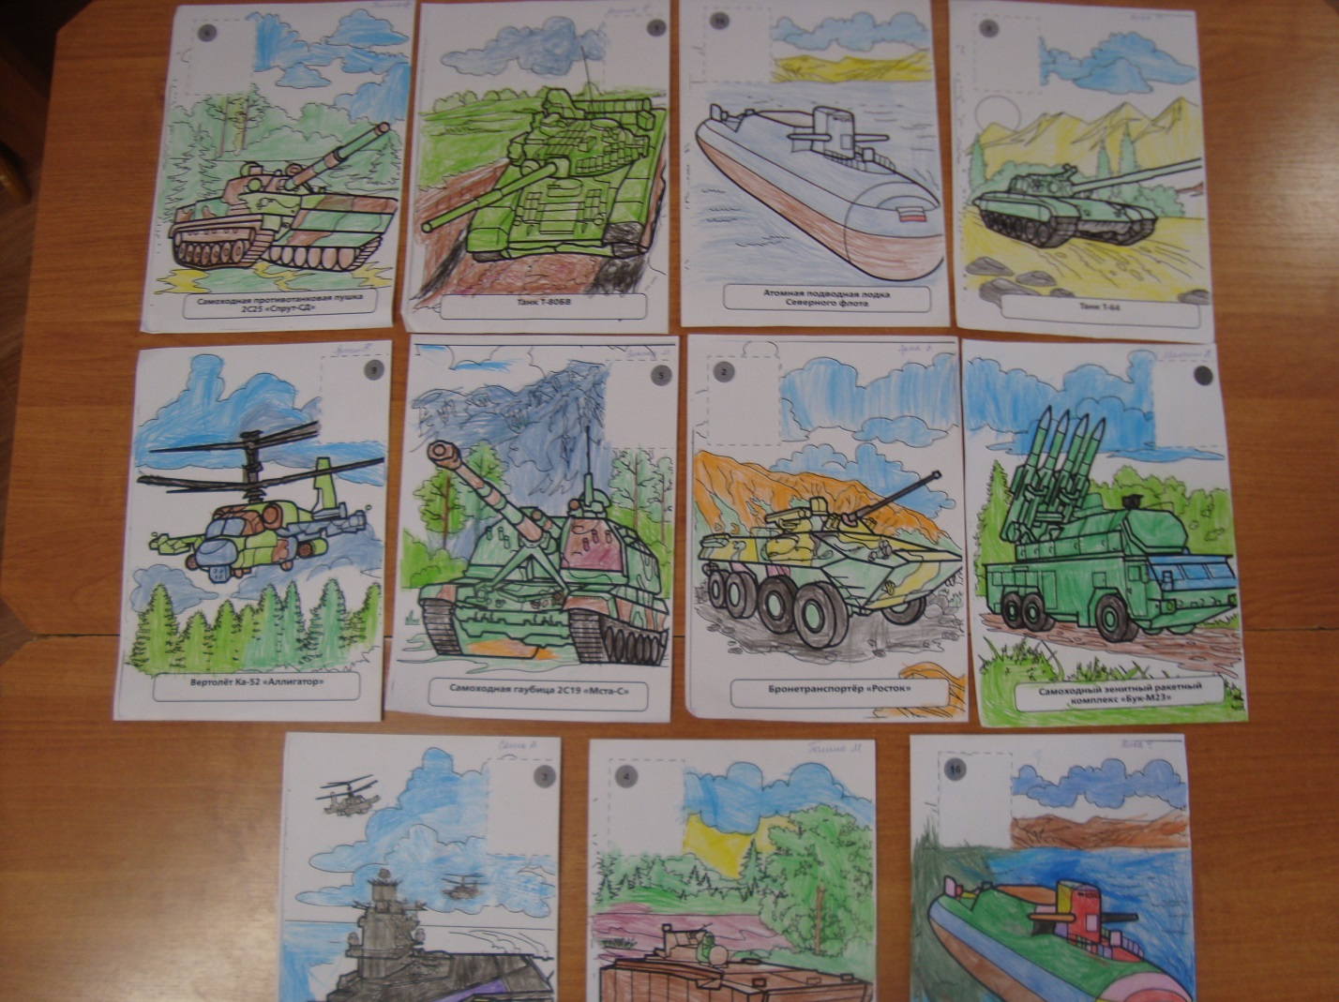
Раскрашивание раскрасок на военную тему.

